**Монреальская шкала оценки когнитивных функций1  
(МоСА-тест)**

**Оригинальное название:** The Montreal Cognitive Assessment (MoCA-test)

**Назначение:** выявление (скрининг) и оценка тяжести когнитивного расстройства

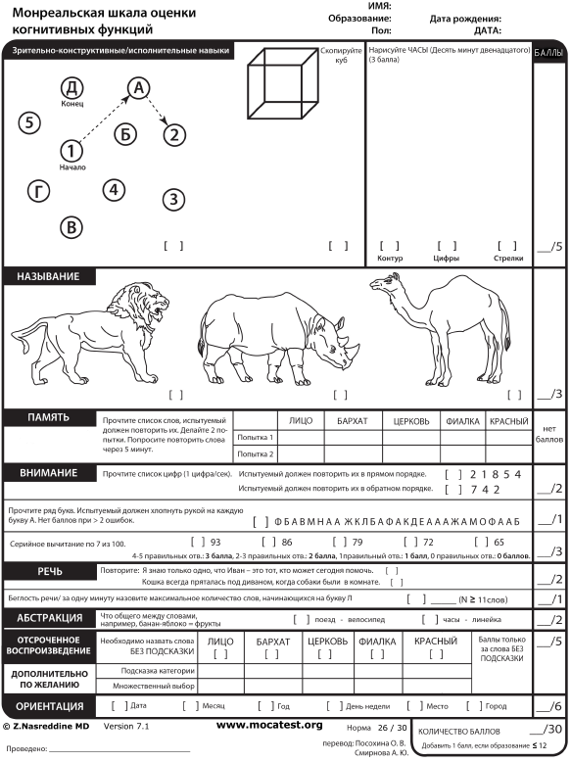

**Интерпретация результатов:**

Монреальская шкала оценки когнитивных функций (МоСА-тест) была разработана как средство быстрой оценки при УКР. Она оценивает различные когнитивные сферы: внимание и концентрацию, управляющие функции, память, язык, зрительно-конструктивные навыки, абстрактное мышление, счет и ориентацию. Время для проведения МоСА-теста составляет примерно 10 минут. Максимально возможное количество баллов - 30; 26 баллов и более считается нормальным. 25 и менее свидетельствуют о наличии когнитивных нарушений.

1. **Создание альтернирующего пути:**

Исследователь инструктирует испытуемого: «*Пожалуйста, нарисуйте линию, идущую от цифры к букве в возрастающем порядке. Начните здесь* [указать на (1)] *и нарисуйте линию от 1, затем к А, затем к 2 и так далее. Закончите здесь* [точка (Д)]».

Оценка: Присваивается один балл, если испытуемый успешно нарисует линию следующим образом: 1-А-2-Б-3-В-4-Г-5-Д, без пересечения линий. Любая ошибка, которая немедленно не исправлена самим испытуемым, приносит 0 баллов.

1. **Зрительно-конструктивные навыки (Куб):**

Применение: Исследователь дает следующие инструкции, указывая на **куб**: *«Скопируйте этот рисунок так точно, как можете, на свободном месте под рисунком».*

Оценка: Один балл присваивается при точно выполненном рисунке:

* Рисунок должен быть трехмерным;
* Все лини нарисованы;
* Нет лишних линий;
* Линии относительно параллельны, и их длина одинакова (прямоугольная призма допускается).

Балл не дается, если любой из вышеперечисленных критериев не соблюдается.

1. **Зрительно**-**конструктивные навыки (Часы):**

Применение: Укажите на правую треть свободного пространства на бланке и дайте следующие инструкции: «*Нарисуйте* ***часы****. Расставьте все цифры и укажите время 10 минут 12-го*».

Оценка: Один балл присваивается для каждого из трех следующих пунктов:

* Контур (1 балл): Циферблат должен быть круглым, допускается лишь незначительное искривление (т.е. легкое несовершенство при замыкании круга);
* Цифры (1 балл): все цифры на часах должны быть представлены, без дополнительных чисел; цифры должны стоять в правильном порядке и быть размещены в соответствующих квадрантах на циферблате; римские цифры допускаются; цифры могут быть расположены вне контура циферблата;
* Стрелки (1 балл): должно быть две стрелки, совместно показывающие правильное время; часовая стрелка должна быть очевидно короче, чем минутная стрелка; стрелки должны быть расположены в центре циферблата, с их соединением близко к центру.

Балл не присваивается для данного пункта, если любой из вышеперечисленных критериев не соблюдается.

**4.Называние:**

Применение: Начиная слева, указать на каждую фигуру и сказать: *«Назовите это животное».*

Оценка: один балл присваивается для каждого из следующих ответов: (1) верблюд или одногорбый верблюд, (2) лев, (3) носорог.

1. **Память:**

Применение: Исследователь читает список из 5 слов с частотой одно слово в секунду, следует дать следующие инструкции: *«Это тест на память. Я буду вам читать список слов, которые вы должны будете запомнить. Слушайте внимательно. Когда я закончу, назовите мне все слова, которые Вы запомнили. Не важно, в каком порядке вы их назовете».* Делайте отметку в отведенном месте для каждого слова, когда испытуемый его называет при первой попытке. Когда испытуемый укажет, что он закончил (назвал все слова), или не может вспомнить больше слов, прочтите список во второй раз со следующими инструкциями: *«Я прочту те же самые слова во второй раз. Попытайтесь запомнить и повторить столько слов, сколько сможете, включая те слова, которые вы повторили в первый раз».* Поставьте отметку в отведенном месте для каждого слова, которое испытуемый повторит при второй попытке. конце второй попытки проинформируйте испытуемого, что его(ее) попросят повторить данные слова: «*Я попрошу вас повторить эти слова снова в конце теста».*

Оценка: баллов не дается ни для первой, ни для второй попыток.

1. **Внимание:**

Прямой цифровой ряд:

Применение: Дайте следующие инструкции*: «Я назову несколько чисел, и когда я закончу, повторите их в точности, как я их назвал».* Прочтите пять чисел последовательно с частотой одно число в секунду.

Обратный цифровой ряд:

Применение: Дайте следующие инструкции: «*Я назову несколько чисел, но когда я закончу, вам будет необходимо повторить их в обратном порядке».* Прочтите последовательность из трех чисел с частотой одно число в секунду.

Оценка: Присвоить один балл за каждую точно повторенную последовательность (N.B.: точный ответ для обратного счета 2-4-7).

Бдительность:

Применение: Исследователь читает список букв с частотой одна буква в секунду, после следующих инструкций: «*Я прочту вам ряд букв. Каждый раз, когда я назову букву А, хлопните рукой один раз. Если я называю другую букву, рукой хлопать не нужно».*

Оценка: Один балл присваивается, если нет ни одной ошибки, либо есть лишь одна ошибка (ошибкой считается, если пациент хлопает рукой при назывании другой буквы или не хлопает при назывании буквы А).

Серийное вычитание по 7:

Применение: Исследователь дает следующие инструкции: *«Теперь я попрошу вас из 100 вычесть 7, а затем продолжать вычитание по 7 из вашего ответа, пока я не скажу стоп».* При необходимости, повторите инструкцию.

Оценка: Данный пункт оценивается в 3 балла. Присваивается 0 баллов при отсутствии правильного счета, 1 балл за один правильный ответ, 2 балла за два-три правильных ответа и 3 балла, если испытуемый дает четыре или пять правильных ответов. Считайте каждое правильное вычитание по 7, начиная со 100. Каждое вычитание оценивается независимо; так, если участник дает неправильный ответ, но затем продолжает точно вычитать по 7 из него, дайте балл за каждое точное вычитание. Например, участник может отвечать «92-85-78-71-64», где «92» является неверным, но все последующие значения вычитаются правильно. Это одна ошибка, и в данном пункте присваивается 3 балла.

1. **Повторение фразы:**

Применение: Исследователь дает следующие инструкции*: «Я прочту вам предложение.*

*Повторите его, в точности как я скажу (пауза):* ***Я знаю то, что Иван единственный, кто может сегодня помочь****».* Вслед за ответом скажите: *«Теперь я прочту Вам другое предложение. Повторите его, в точности как я скажу (пауза):* ***Кошка всегда пряталась под диваном, когда собаки были в комнате****».*

Оценка: Присвойте 1 балл за каждое правильно повторенное предложение. Повторение должно быть точным. Внимательно слушайте в поиске ошибок вследствие пропусков слов (например, пропуск «лишь», «всегда») и замены/добавления (например, «Иван один, кто помог сегодня»; замещение «прячется» вместо «пряталась», употребление множественного числа и т.д.).

1. **Беглость речи:**

Применение: Исследователь дает следующие инструкции: *«Назовите мне как можно больше слов, начинающихся на определенную букву алфавита, которую я вам сейчас скажу. Вы можете называть любой вид слова, за исключением имен собственных (таких как Петр или Москва), чисел или слов, которые начинаются с одинакового звука, но имеют различные суффиксы, например любовь, любовник, любить. Я остановлю вас через одну минуту. Вы готовы?* (Пауза) *Теперь назовите мне столько слов, сколько сможете придумать, начинающихся на букву С.* (Время 60 сек). *Стоп*».

Оценка: Присваивается один балл, если испытуемый назовет 11 слов или более за 60 сек. Запишите ответы внизу или сбоку страницы.

1. **Абстракция:**

Применение: Исследователь просит испытуемого объяснить, что общего имеется у каждой пары слов, начиная с примера: *«Скажите, что общего имеется между апельсином и яблоком».* Если пациент отвечает конкретным образом, скажите еще лишь один раз: *«Назовите, чем еще они похожи».* Если испытуемый не дает правильный ответ (*фрукт)*, скажите, *«Да, а еще они оба - фрукты».* Не давайте никаких других инструкций или пояснений.

После пробной попытки, скажите: *«А теперь скажите, что общего между поездом и велосипедом». После ответа, дайте второе задание, спросив: «Теперь скажите, что общего между линейкой и часами». Не давайте никаких других инструкций или подсказок.*

Оценка: Учитываются только две последние пары слов. Дается 1 балл за каждый правильный ответ.

Правильными считаются следующие ответы:

Поезд-велосипед = средства передвижения, средства для путешествия, на обоих можно ездить;

Линейка-часы = измерительные инструменты, используются для измерения.

Следующие ответы **не** считаются правильными:

Поезд-велосипед = у них есть колеса;

Линейка-часы = на них есть числа.

1. **Отсроченное воспроизведение:**

Применение: Исследователь дает следующие инструкции: «*Я Вам ранее читал ряд слов и просил Вас их запомнить. Назовите мне столько слов, сколько можете вспомнить*». Делайте пометку за каждое правильно названное без подсказки слово в специально отведенном месте.

Оценка: Присваивается 1 балл за каждое названное слово без каких-либо подсказок.

**По желанию:** После отсроченной попытки вспомнить слова без подсказки, дайте испытуемому подсказку, в виде семантического категориального ключа для каждого неназванного слова. Сделайте отметку в специально отведенном месте, если испытуемый вспомнил слово с помощью категориальной подсказки или подсказки множественного выбора. Подскажите таким образом все слова, которые испытуемый не назвал. Если испытуемый не назвал слово после категориальной подсказки, следует дать ему/ей подсказку в форме множественного выбора, используя следующие инструкции: «Какое из слов, по вашему мнению, было названо НОС, ЛИЦО или РУКА?» Используйте следующие категориальные подсказки и/или подсказки множественного выбора для каждого слова:

ЛИЦО категориальная подсказка: часть тела; множественный выбор: нос, лицо, рука БАРХАТ категориальная подсказка: тип ткани; множественный выбор: джинс, хлопок, бархат

ЦЕРКОВЬ категориальная подсказка: тип здания; множественный выбор: церковь, школа, больница

ФИАЛКА категориальная подсказка: тип цветка; множественный выбор: роза, тюльпан, фиалка

КРАСНЫЙ категориальная подсказка: цвет; множественный выбор: красный, синий, зеленый

Оценка: **За воспроизведение слов с подсказкой баллы не даются.** Подсказки используются лишь для информационных клинических целей и могут дать интерпретатору теста дополнительную информацию о типе нарушения памяти. При нарушении памяти вследствие нарушения извлечения, выполнение улучшается при помощи подсказки. При нарушениях памяти вследствие нарушения кодирования, выполнение теста после подсказки не улучшается.

1. **Ориентация**:

Применение: Исследователь дает следующие инструкции: «*Назовите мне сегодняшнюю дату*». Если испытуемый не дает полный ответ, то дайте соответствующую подсказку: «*Назовите (год, месяц, точную дату и день недели)*». Затем скажите: «*А теперь, назовите мне данное место, и город, в котором оно находится*».

Оценка: присваивается один балл за каждый правильно названный пункт. Испытуемый должен назвать точную дату и точное место (название больницы, клиники, поликлиники). Не присваивается балл, если пациент делает ошибку в дне недели или дате.

**Общий балл:** Суммируются все баллы в правой колонке. Добавить один балл, если у пациента 12 лет образования или менее, до возможного максимума 30 баллов.

1. Источник: [www.mocatest.org](http://www.mocatest.org)

Информация для специалистов здравоохранения